МІНІСТЕРСТВО ОСВІТИ І НАУКИ УКРАЇНИ

Національний аерокосмічний університет ім. М. Є. Жуковського

«Харківський авіаційний інститут»

Факультет радіоелектроніки, комп'ютерних систем та інфокомунікацій

Кафедра комп'ютерних систем, мереж і кібербезпеки

**Лабораторна робота**

з дисципліни «Системне програмування»

(назва дисципліни)

на тему: «Вивчення системних викликів Win32 API роботи з файлами»

Виконав: студент 3 курсу групи №525ст1

напряму підготовки (спеціальності)

123 Комп’ютерна інженерія

(шифр і назва напряму підготовки (спеціальності))

Шабаль А.А.

(прізвище й ініціали студента)

Прийняв: асистент каф.503

Мозговий Н.В.

(посада, науковий ступінь, прізвище й ініціали)

Національна шкала: __________

Кількість балів: _____

Оцінка: ECTS _____

Харків – 2020

**Цель работы:**

1. Изучение системных вызовов Win32 API работы с файлами.

**Постановка задачи:**

1. Написать программу, реализующую функцию файлового менеджера. Программа должна выдавать приглашение на ввод команды.

Поддерживаемые команды:

• Сменить директорию

• Распечатать директорию

• Скопировать файл

• Создать директорию

• Удалить файл (пустую директорию)

• Вывести подробную информацию о файле

2. Написать программу, реализующую произвольный доступ к записям в файле двумя способами: с помощью указателя файла (file pointer).

Структура записи:

• номер записи;

• время создания записи (в формате FILETYME);

• текстовая строка заданной длины (80 символов);

• счетчик, показывающий, сколько раз запись изменялась.

Запись может быть пустая (инициализирована нулями).

В заголовке файла хранить количество непустых записей в файле и размер файла. Общее количество записей в файле задается из командной строки. Пользователь должен иметь возможность удалять и модифицировать существующие записи, обращаясь к ним по номеру. Интерфейс с пользователем реализуется на усмотрение студента.

**Выполнение работы:**

1. Программа должна иметь консольный интерфейс. Печать директории подразумевает вывод списка каталогов и файлов с краткой информацией: размер и дата создания.

2. Программа может иметь оконный или консольный интерфейс. Проверку работоспособности программы следует выполнять с помощью шестнадцатеричного редактора.

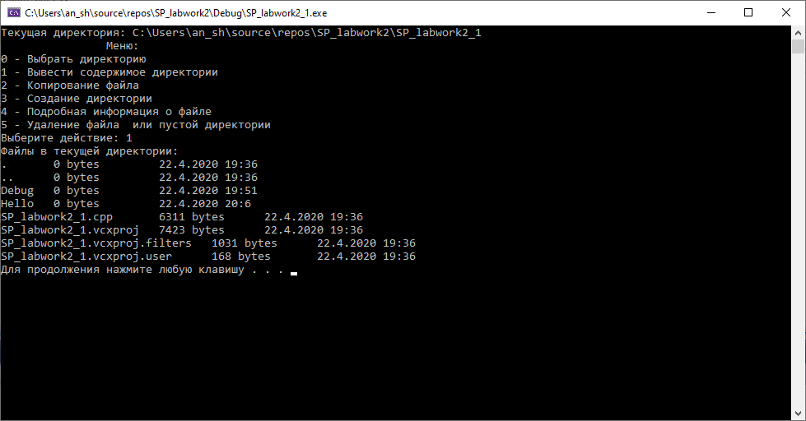

Рисунок 1 – Результат выполнения программы 1

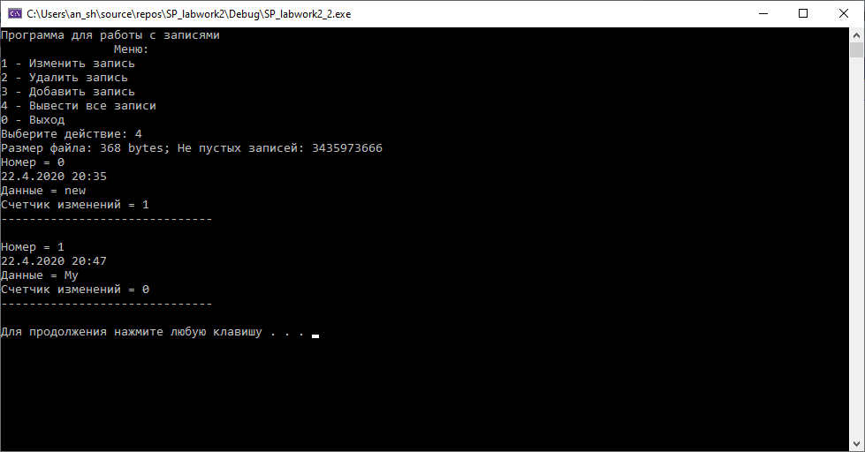

Рисунок 2 – Результат выполнения программы 2

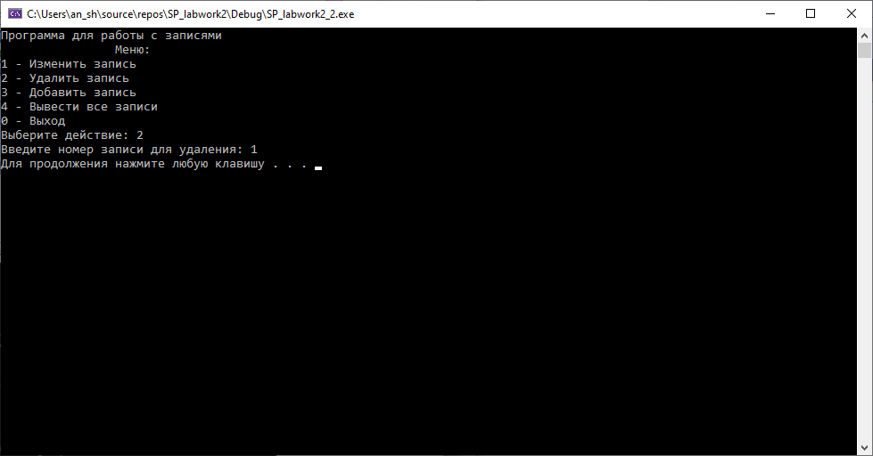

Рисунок 3 – Результат выполнения программы 2

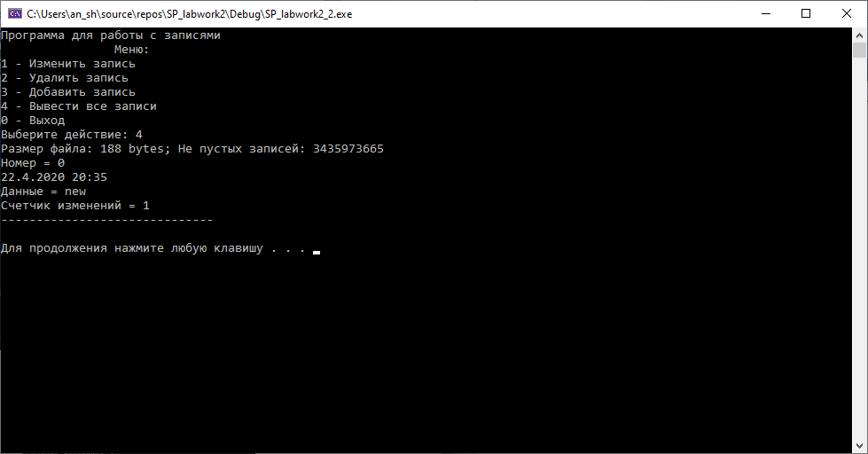

Рисунок 4 – Результат выполнения программы 2

**Вывод:** в данной лабораторной работе изучила системные вызовы Win32 API работы с файлами.